附件3：
学信网注册身份证号码重复异常指南

对于在学信网注册过程中出现身份证号码重复异常的学生，请认真阅读该指南并按照相对应的网页提示进行操作。
一、登录学信网，进入注册页面进行注册，按照下图提示勾选“我要重新注册”。
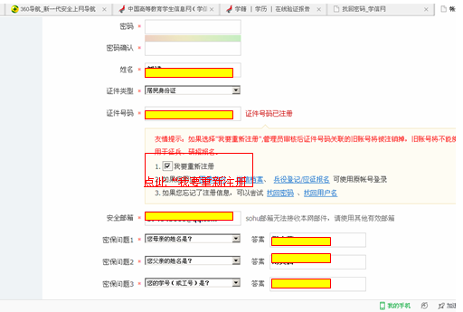
二、注册成功后，进行登录，并进行邮箱验证。
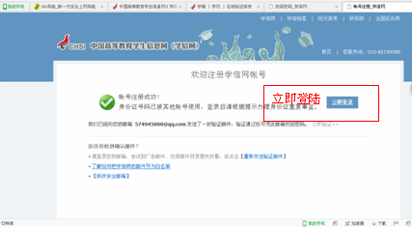
三、建议使用该方法：证件重复-用户协助。
通过左侧菜单的“证件重复-用户协助”来解决证件号码重复的问题。进入页面后点击发送协助请求按钮，输入同班同学姓名等信息（注册的真实信息和手机号码），发送一条求助信息即可。
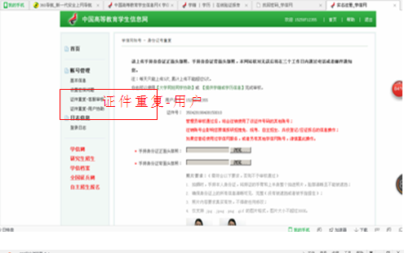
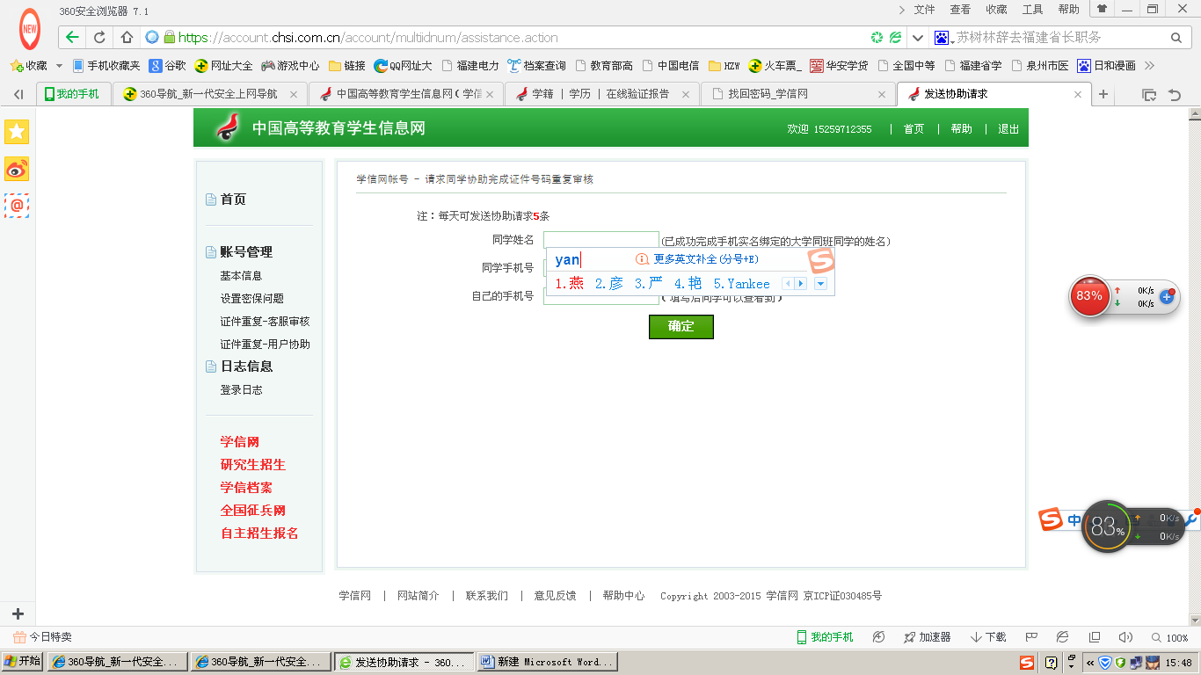
四、同学登录自己账户，点击页面右上角闪烁的收件箱小图标，协助解决证件号码重复。
五、同学协助成功后，学生本人再次登陆自己的账户查询。

